***П А М Я Т К А***

**пребывания граждан**

**в лесу и на территории**

**базы отдыха «Дружба»**

**!!!особое внимание при размещении палаточного лагеря**

**Соблюдайте требования правил пожарной и санитарной безопасности!**

** СТРОГО ЗАПРЕЩАЕТСЯ:**

* Бросать горящие спички и окурки.
* Оставлять в лесу промасленные или пропитанные бензином материалы (тряпки, бумагу и т.п.).
* Заправлять горючим топливные баки работающих двигателей автомашин.
* Разводить костры в местах с сухой травой.
* Выжигать траву под деревьями, на полянах.

**_________________________________________**

***За уничтожение или повреждение***

***лесных насаждений и иных насаждений***

***в результате неосторожного обращения с огнем***

***граждане могут быть осуждены***

***на срок до 3 лет лишения свободы!***

***___________________________________***

**СТРОГО ЗАПРЕЩАЕТСЯ:**

* Засорять территорию базы отдыха и леса бытовыми, строительными, промышленными и иными отходами и мусором.
* Организация стихийных туалетов.
* Уничтожение лесной инфраструктуры
* Уничтожение мест обитания животных. Разорение муравейников, гнезд, нор или других мест обитания животных.

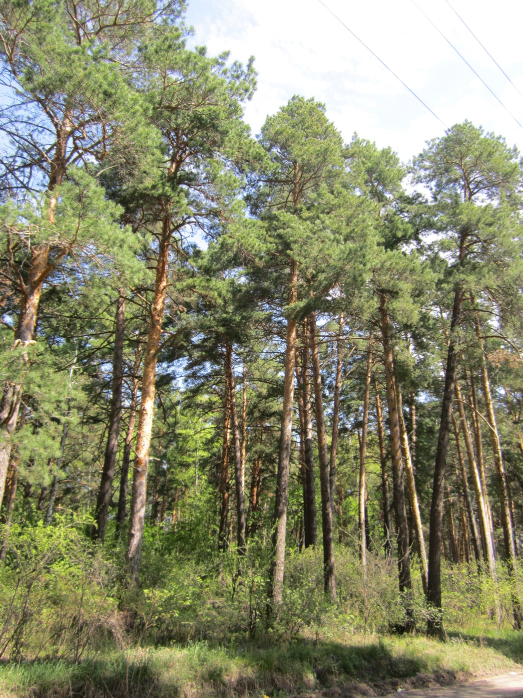

***ЛЕС – НАШЕ БОГАТСТВО, СОХРАНИМ ЕГО ВМЕСТЕ*!**